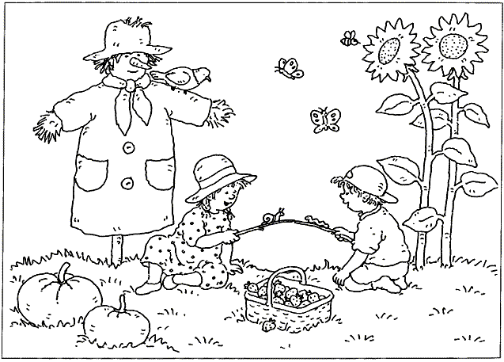

**Περιγράφω με απλά λόγια τι βλέπω στην εικόνα. Ποιους/ Πού είναι/ Τι κάνουν/ Τι εποχή είναι/ Τι υπάρχει γύρω.κτλ.**

**Να Ζωγραφίσεις 1. Το καπέλο του αγοριού γαλάζιο χρώμα και το καπέλο του κοριτσιού ρόζ χρώμα. 2. Τα ρούχα του κοριτσιού μοβ χρώμα και τα ρούχα του αγοριού καφέ χρώμα.3. Το περιεχόμενο του καλαθιού, ονόμασε το και ζωγράφισε το. 4. Ζωγραφίζω την μια πεταλούδα ρόζ και την άλλη μοβ χρώμα. 5. Ζωγραφίζω τις δύο κολοκυθιές την μία κίτρινο χρώμα την άλλη πορτοκαλί χρώμα. 6. Ζωγραφίζω τη μύτη και τις τσέπες του σκιάχτρου με πορτοκαλί χρώμα. 7. Ζωγραφίζω το ρούχο του σκιαχτρου με κόκκινο χρώμα και το καπέλο του γαλάζιο χρώμα. 8. Ζωγραφίζω γκρίζο το πουλάκι και κίτρινη τη μέλισσα. 9. Ζωγραφίζω τα φύλλα των λουλουδιών με πράσινο χρώμα και τα λουλούδια με κίτρινο χρώμα.**

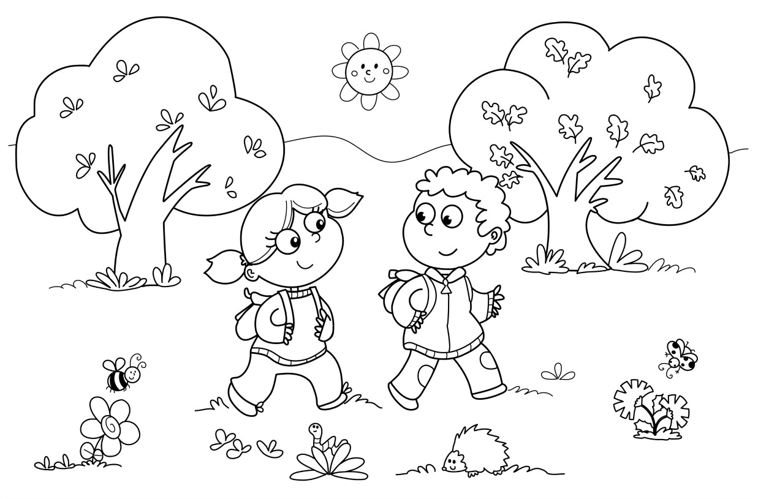

**Περιγράφω με απλά λόγια τι βλέπω στην εικόνα. Ποιους/ Πού είναι/ Τι κάνουν/ Τι εποχή είναι/ Τι υπάρχει γύρω.κτλ.**

1. **Ζωγράφισε το δέντρο που είναι στα αριστερά με πράσινο χρώμα και τα φύλλα του με κίτρινο χρώμα. 2. Ζωγράφισε το δέντρο που είναι στα δεξιά με πράσινο χρώμα και τα φύλλα του με πορτοκαλλί χρώμα. 3. Ζωγράφισε το παντελόνι της Μαρίας με κόκκινο χρώμα και το παντελόνι του Πέτρου με γαλάζιο χρώμα. 4. Ζωγράφισε τα μαλλιά του Πέτρου με καφέ χρώμα και τα μαλλιά της Μαρίας με καφέ χρώμα. 5. Ζωγράφιζε το σκαντζόχοιρο με γκρίζο χρώμα και τη πεταλούδα με ροζ χρώμα. 6. Ζωγράφισε τις φανέλες των παιδιών με ένα ίδιο χρώμα. 7. Ζωγράφισε το λουλούδι που πετάει πάνω η μέλισσα με κόκκινο χρώμα. 8. Ζωγράφισε τα λουλούδια που είναι κάτω από την παπαρούνα με μωβ χρώμα. Ζωγράφισε τα χορταράκια που είναι πάνω το σκουλήκι με πράσινο χρώμα.**